大同大學餐廳膳食衛生檢查結果
檢查時間:112年9月15日(星期五)上午0900-1100時
檢查人員:連靜慧營養師、鄭凌憶經理
缺失項目:
- 上週(9月8日)衛生檢查缺失複查，請參閱表1。
- 上週(9月8日)衛生檢查缺失複查和改善狀況照片，請參閱表2。
- 本週個別餐廳缺失統計表，請參閱表3。
- 本週個別餐廳缺失照片，請參閱表4。
- 本週熱藏食物中心溫度檢測照片記錄，請參閱記錄表5。
表1. 上週缺失統計表
餐廳 |  | 作業場所  衛生管理 | 複檢 | 從業人員  衛生管理 | 複檢 | 驗收及儲存  衛生管理 | 複檢 | 其他 | 複  檢
尚志 | 滿月圓自助餐/中央廚房 | 抽油煙機不潔 | ok
 | 麵＆飯 |  |  |  |  | 驗收表單需寫上驗收日期 | ok
 | 真元氣滷味
 | 小綿羊快餐 |  |  |  |  | 分裝調味料需標示品名、分裝和有效日期 | ok
 | 壹而美早餐 |  |  |  |  | 分裝胡椒粉日期未更新 | ok
 | OA咖啡茶飲
經營 | 99早餐 |  |  |  |  | 需標示濾心更換表單 | ok | 未留樣至健康中心 | ok
 | 玉福滷味 |  |  | 未戴帽子 |  |  |  | 未留樣至健康中心 | ok
 | 想點
 | 大豐飯糰想點 | 飯鍋上方架上不潔 | ok | 未戴帽子 | ok |  |  | 1.9月衛生自主和溫度記錄表單未紀錄  2.未留樣至健康中心 | Ok  未紀錄
 | 八方雲集 |  |  | 未戴帽子(已現場改善) | ok | 調味料外觀不潔(已現場改善) | ok

表2.上週檢查缺失改善照片
大豐飯糰 | 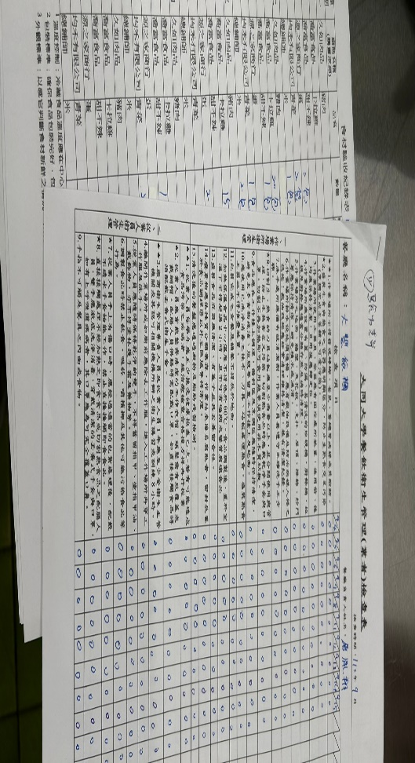 | 9月衛生自主和溫度記錄表單未紀錄(已改善)
99早餐 | 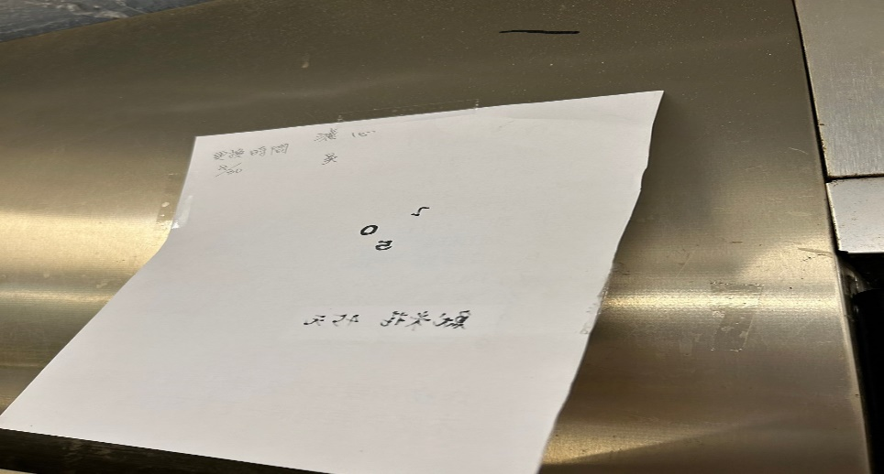 | 需標示濾心更換表單(建議更新表單)
滿月圓自助餐/中央廚房 | 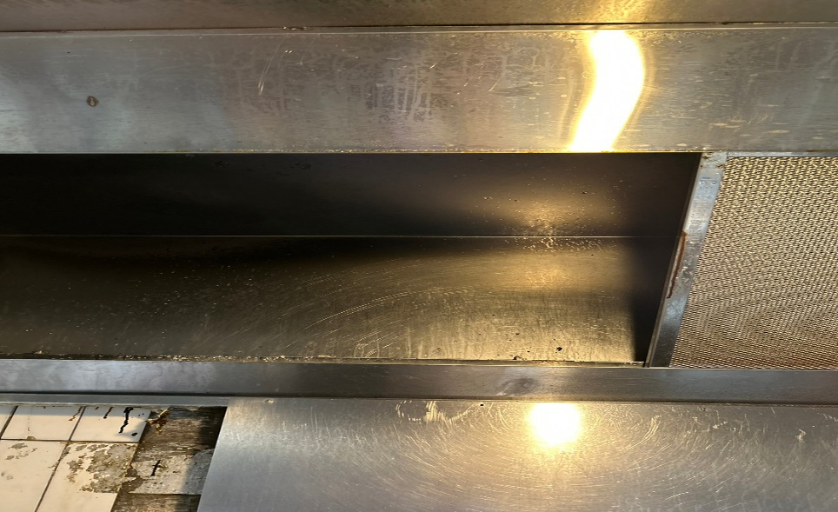 | 抽油煙機不潔  (已改善)
麵＆飯 | 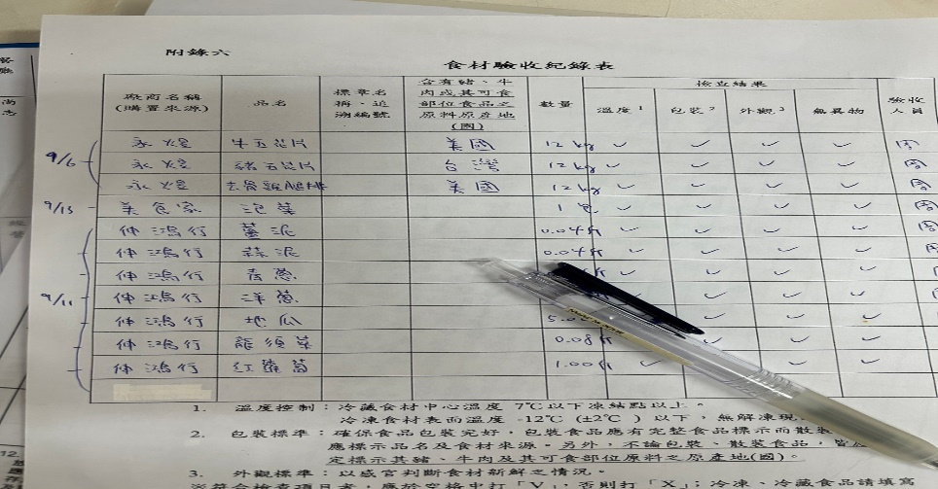 | 驗收表單需寫上驗收日期(已改善)
小綿羊快餐 | 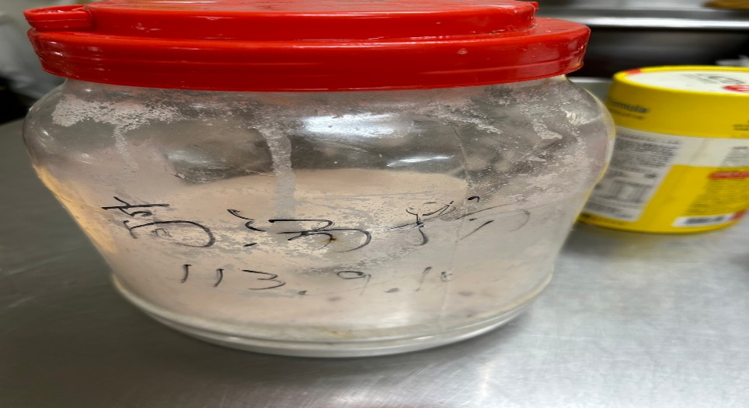 | 分裝調味料需標示品名、分裝和有效日期(已改善)
大豐飯糰 | 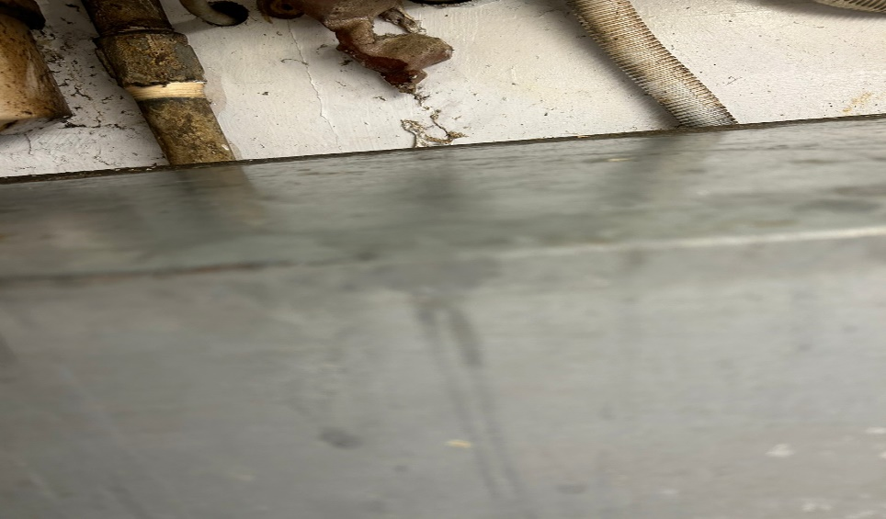 | 飯鍋上方架上不潔(已改善)
壹而美早餐 | 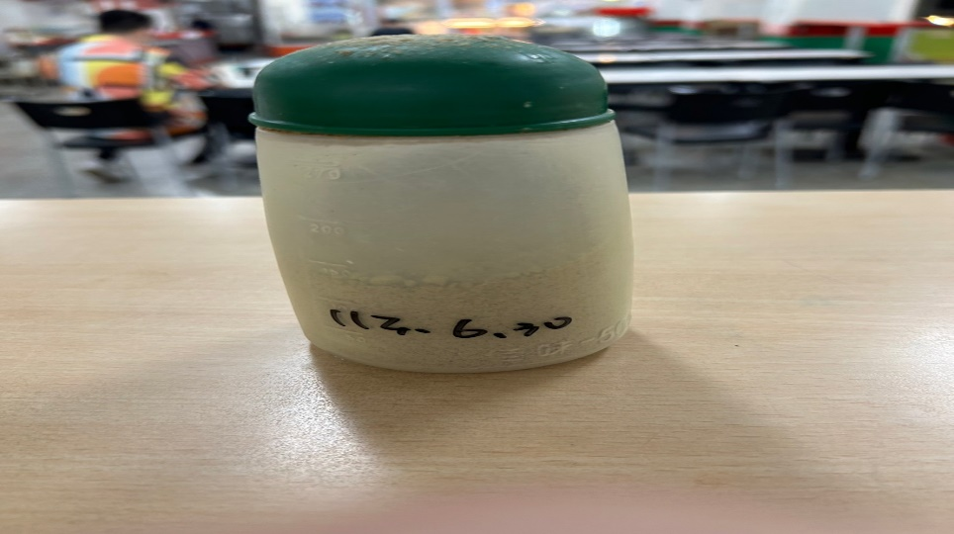 | 分裝胡椒粉日期未更新(已改善)
99早餐  大豐飯糰  玉福滷味 | 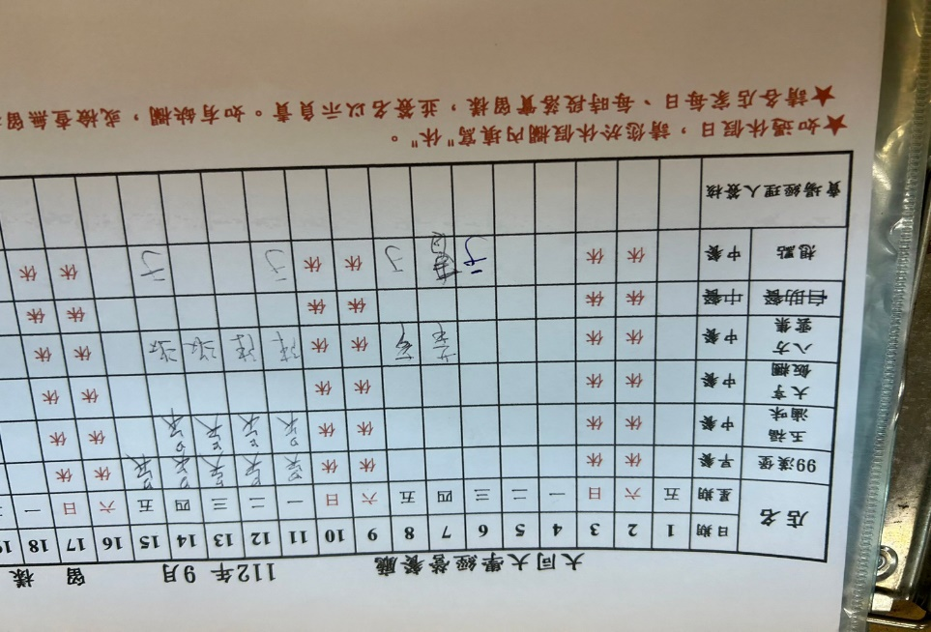 | 未留樣至健康中心(已改善，但大豐飯糰有留樣未紀錄)

表3.本週個別餐廳缺失統計表
餐廳 |  | 作業場所  衛生管理 | 從業人員  衛生管理 | 驗收及儲存  衛生管理 | 其他
尚志 | 滿月圓自助餐/中央廚房 | - 電鍋不潔  - 不銹鋼盤未洗乾淨 | 未戴口罩(已現場改善) | 冷涷庫食材未完整覆蓋 | 庫房紙箱太多較雜亂,請將食材歸位於架上，紙箱需  丟棄避免病媒躲藏
 | 麵＆飯 |  |  | 冷涷庫食材未完整覆蓋(已現場改善)
 | 真元氣滷味
 | 小綿羊快餐
 | 壹而美早餐
 | OA咖啡茶飲 |  |  | 桌面的墊布不潔
經營 | 99早餐
 | 玉福滷味 |  | 未戴帽子(已現場改善)
 | 想點 |  | 未戴帽子(已現場改善) |  | 冷凍庫溫度記錄未<-18度
 | 大豐飯糰 |  |  | 冷涷庫食材未密封(已現場改善) | 餐具需墊高(已現場改善)
 | 八方雲集 |  |  |  | 冷凍庫溫度記錄未<-18度

表4.本週檢查缺失照片
滿月圓自助餐/中央廚房 | 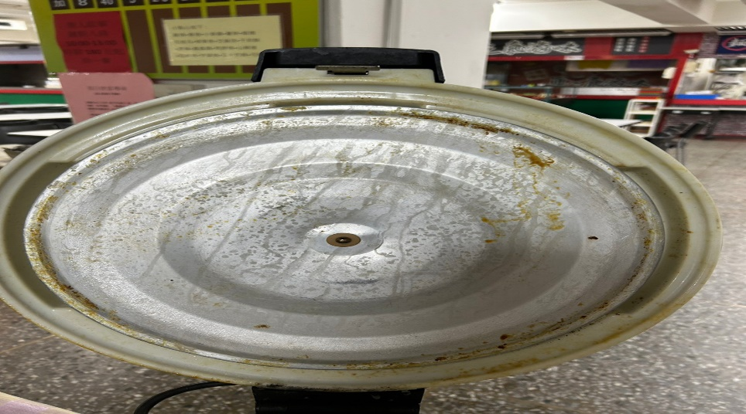 | 電鍋不潔
滿月圓自助餐/中央廚房 | 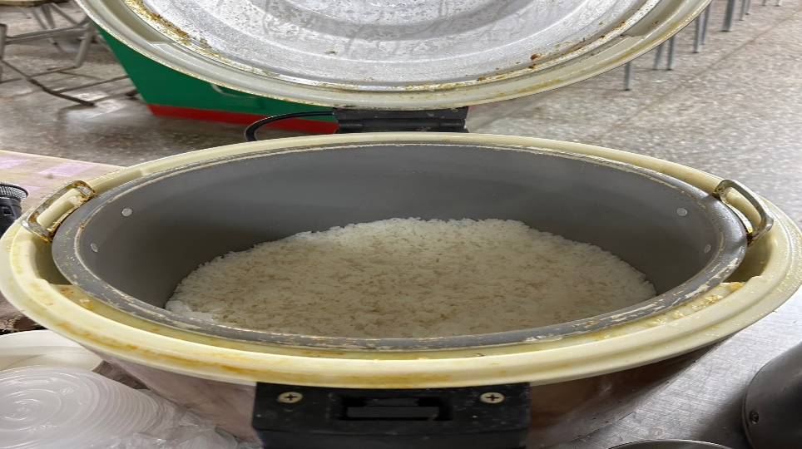 | 電鍋不潔
滿月圓自助餐/中央廚房 | 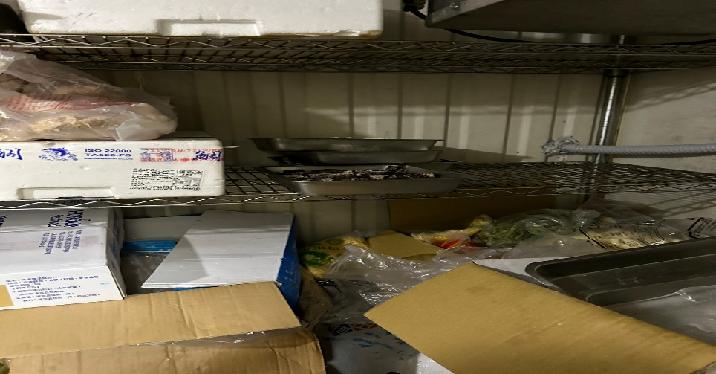 | 冷涷庫食材未完整覆蓋
滿月圓自助餐/中央廚房 | 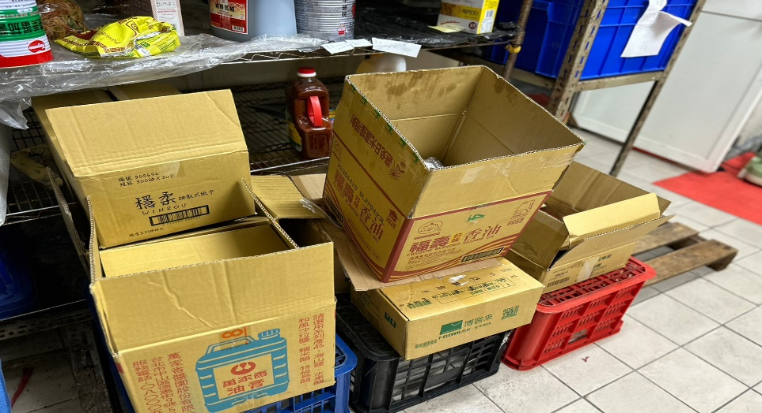 | 庫房紙箱太多較雜亂,請將食材歸位於架上，紙箱需丟棄避免病媒躲藏
滿月圓自助餐/中央廚房 | 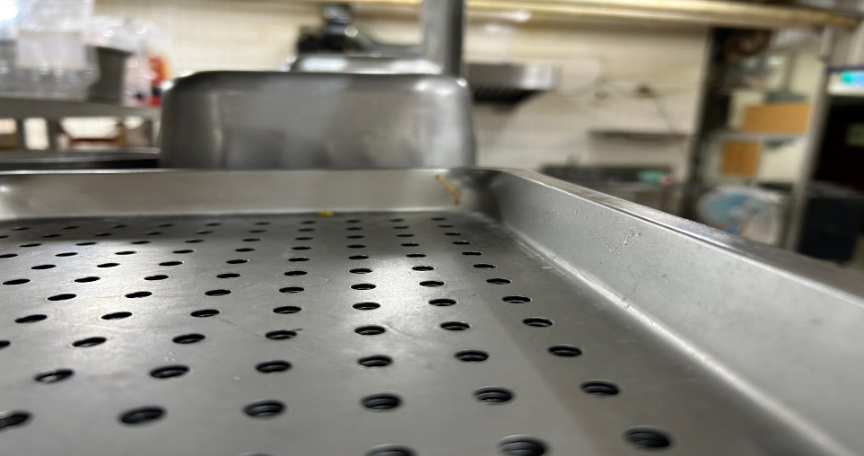 | 不銹鋼盤未洗乾淨
麵＆飯 | 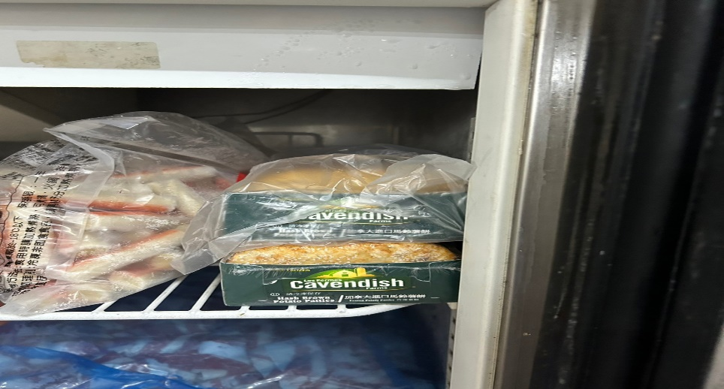 | 冷涷庫食材未完整覆蓋(已現場改善)
OA咖啡茶飲 | 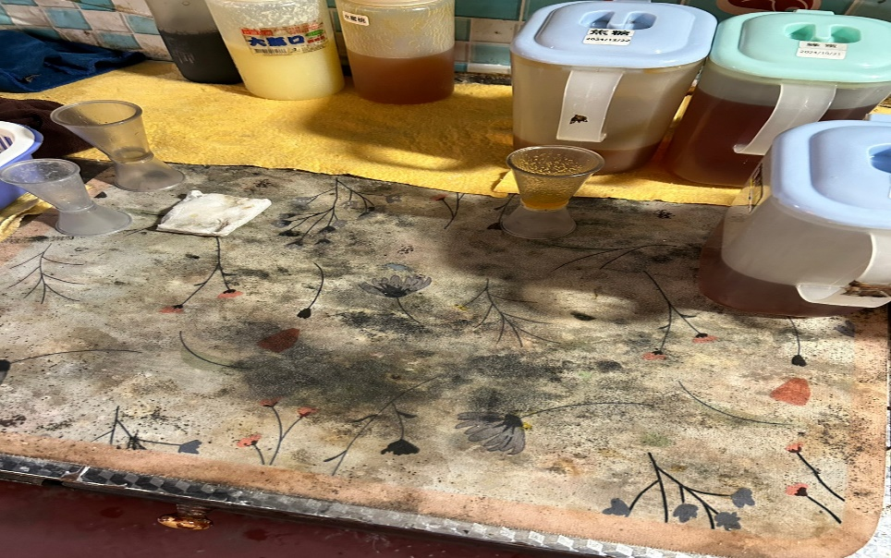 | 桌面的墊布不潔
大豐飯糰 | 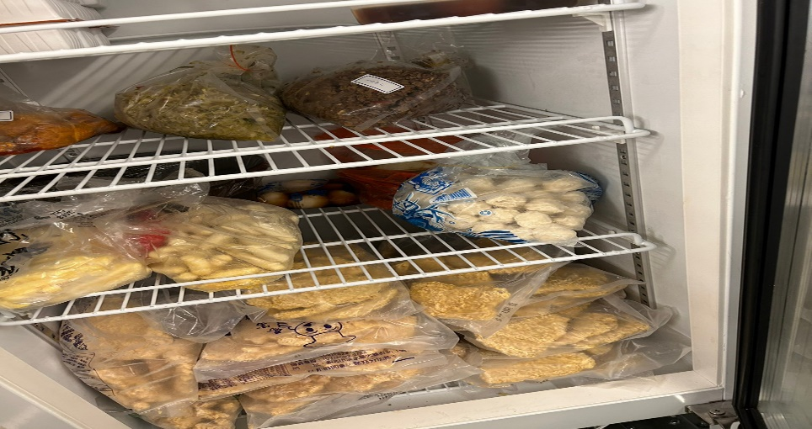 | 冷涷庫食材未密封(已現場改善)
大豐飯糰 | 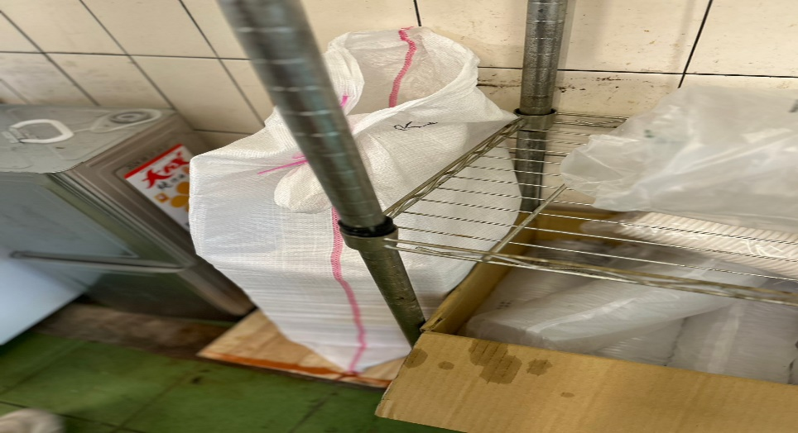 | 餐具需墊高(已現場改善)

表5.本週熱藏食物中心溫度檢測照片記錄
餐廳/菜餚 | 照片 | 中心溫度
滿月圓自助餐/中央廚房  糖醋雞丁 | 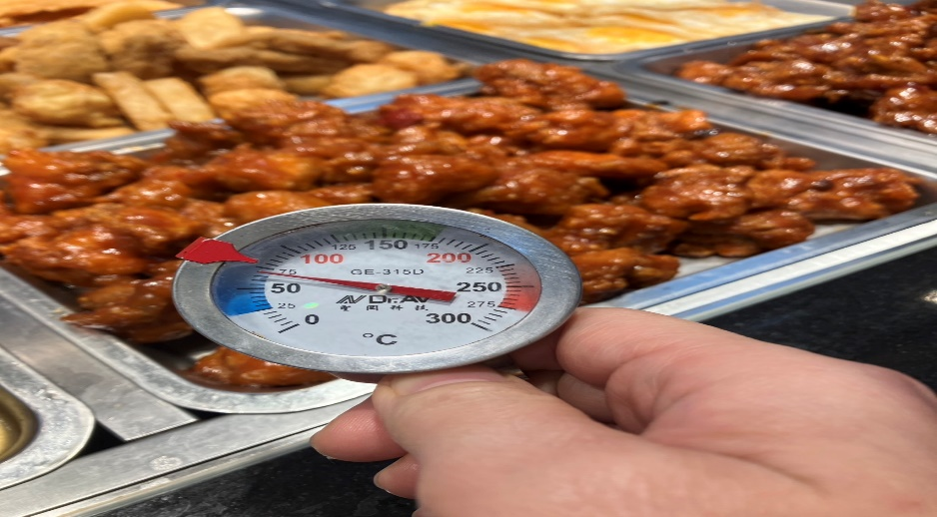 | 70℃

敬陳
總務長
承辦人 | 總務處組長 | 總務長

